## Público alvo

* São empresários que possuem empresas de pequeno e médio porte, que envolvem varejo, interessadas em transformar seus negócios em e-commerce com as abordagens B2C (Business to Consumer). Esses empresários precisam de uma solução SaaS que seja fácil de usar, custo-efetiva, e que permita integrar suas operações físicas com a loja online.

Mapa de empatia

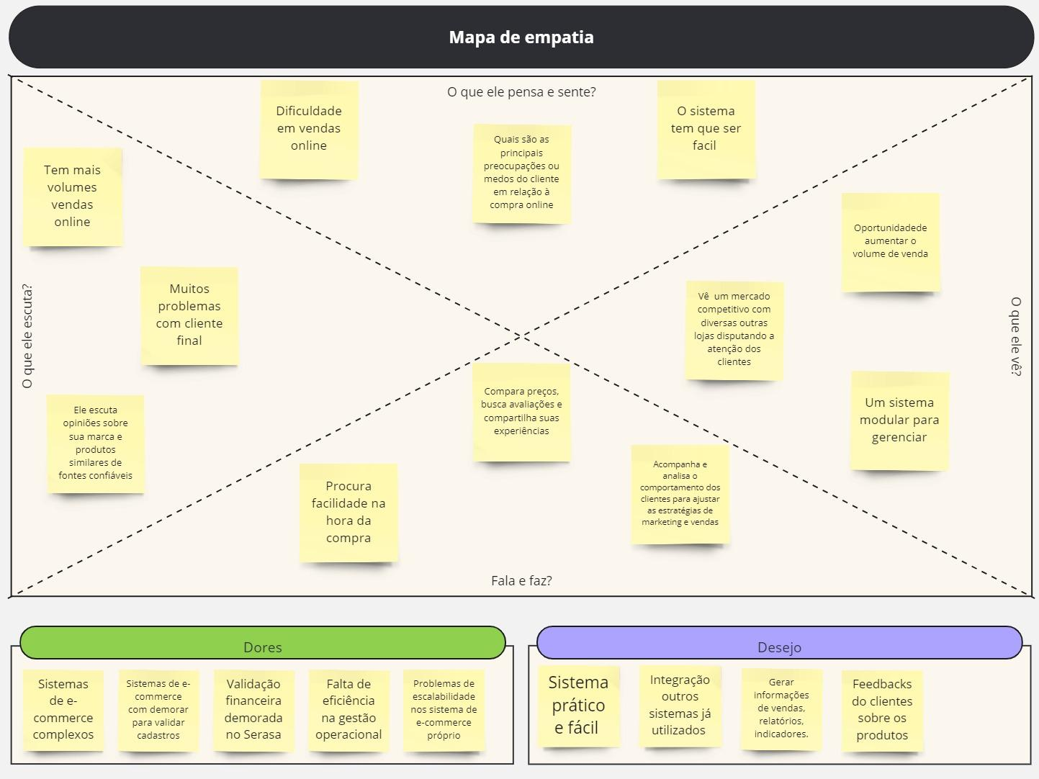

## 

## Referência

Entrevista de Campo, com um empresário conhecido

Como dono

sistema bem modular, uma interface modular para fazer a loja, um lugar para subir a foto, nome do produto, fácil para subir o produto e família do produto.

Vários usuários separados por setores da empresa(financeiro, comercial,sac). Integração com o rp.

Informações de vendas, relatórios, indicadores. Parte de gestão

Transportadora tabela de venda, fácil de entender

Mesmos atrito com o consumidor, comprar com um click da amazon, fácil e prático para comprar

Opções de pagamento com diversos modelos já definidos

Sistema de cadastro B2B muito fácil, rápido para validar no serasa